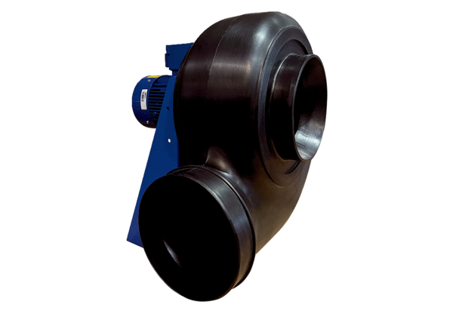Dmuchawa promieniowa GRK R 31/4 D ExOpakowanie jednostkowe: 1 sztukaAsortyment: C
Numer artykułu: 0073.0447Producent: MAICO

